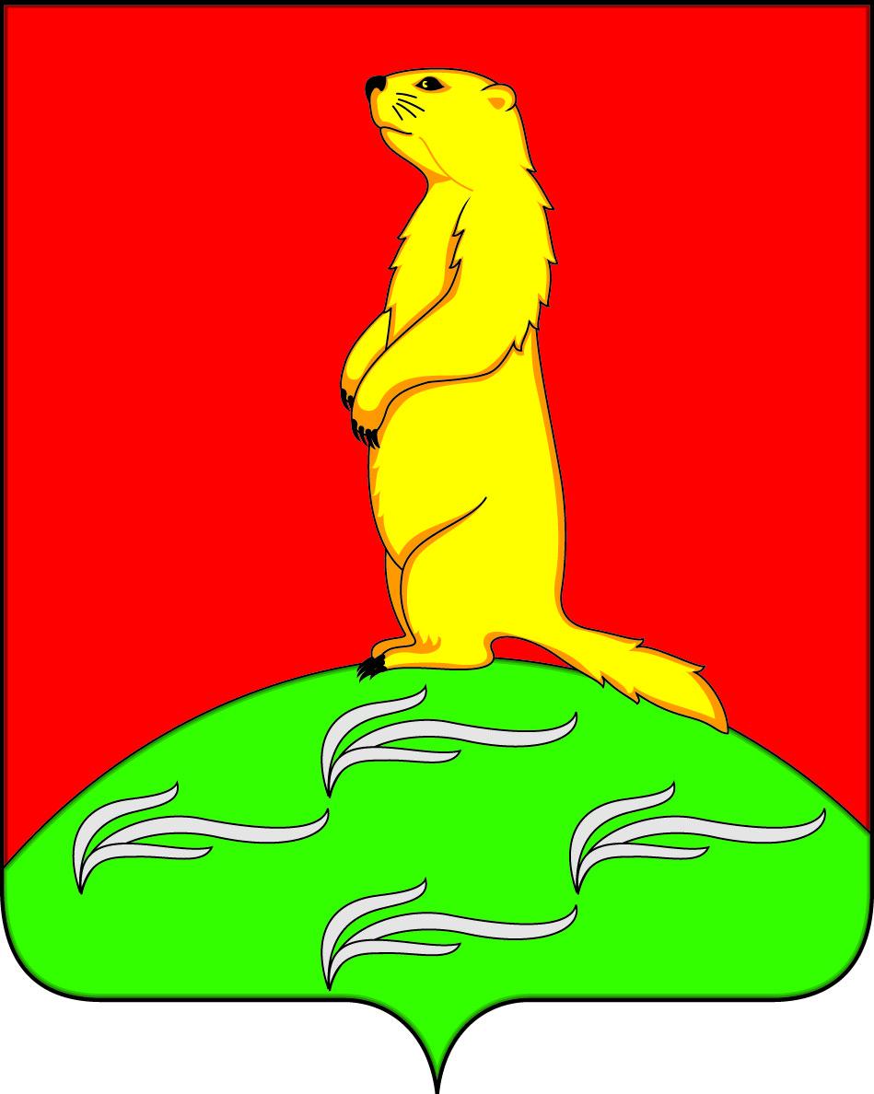

СОВЕТ НАРОДНЫХ ДЕПУТАТОВ
ПЕРВОМАЙСКОГО СЕЛЬСКОГО ПОСЕЛЕНИЯ
БОГУЧАРСКОГО МУНИЦИПАЛЬНОГО РАЙОНА
ВОРОНЕЖСКОЙ ОБЛАСТИ
Р Е Ш Е Н И Е

от «05» сентября 2017 г. № 155
с. Лебединка

О внесении изменений и дополнений в решение
Совета народных депутатов Первомайского
сельского поселения от 27.06.2014 № 209
«Об оплате труда выборного должностного лица
местного самоуправления Первомайского сельского
поселения Богучарского муниципального района,
осуществляющего свои полномочия на постоянной
основе, и муниципальных служащих органов местного
самоуправления Первомайского сельского поселения
Богучарского муниципального района»

В соответствии с Федеральными законами от 06.10.2003 № 131-ФЗ «Об общих принципах организации местного самоуправления в Российской Федерации», от 02.03.2007 № 25 - ФЗ «О муниципальной службе Российской Федерации», законами Воронежской области от 28.12.2007 № 175-ОЗ «О муниципальной службе в Воронежской области», от 23.12.2008 № 139-ОЗ «О гарантиях осуществления полномочий депутата, члена выборного органа местного самоуправления, выборного должностного лица местного самоуправления муниципальных образований Воронежской области», Совет народных депутатов Первомайского сельского поселения Богучарского муниципального района решил:
1. Внести в решение Совета народных депутатов Первомайского сельского поселения Богучарского муниципального района Воронежской области от 27.06.2014 № 209 «Об оплате труда выборного должностного лица местного самоуправления Первомайского сельского поселения Богучарского муниципального района, осуществляющего свои полномочия на постоянной основе и муниципальных служащих органов местного самоуправления Первомайского сельского поселения Богучарского муниципального района» следующие изменения и дополнения:
1.1. Пункт 3.1. раздела 3 приложения 1 к решению изложить в следующей редакции:
«3.1. Лицу, замещающему муниципальную должность, выплачивается ежемесячное денежное поощрение в размере 2,88 должностных окладов.».
2. Контроль за исполнением настоящего решения возложить на постоянную комиссию Совета народных депутатов Первомайского сельского поселения по бюджету, налогам, финансам и предпринимательству, аграрной политике, земельным отношениям, муниципальной собственности и охране окружающей среды (Мурсалов Р.Б.) и главу Первомайского сельского поселения Войтикова В.В.

Глава Первомайского сельского поселения В.В. Войтиков

